
C O M U N E D I C E R V E T E R I
( Provincia di Roma )

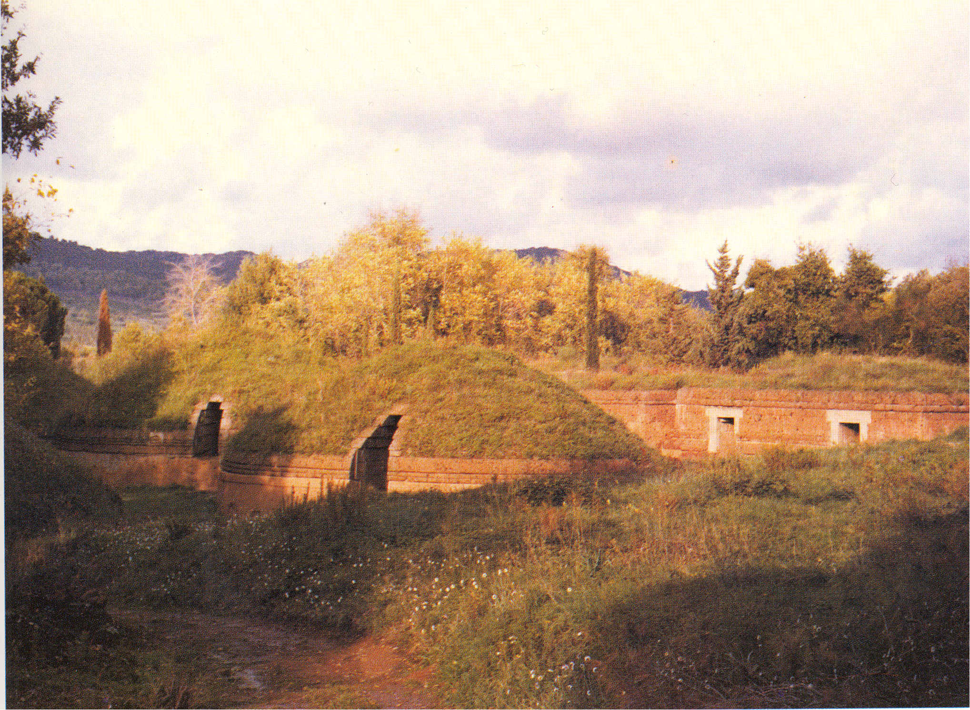 Necropoli della Banditaccia  PATRIMONIO MONDIALE DELL' UMANITA' |   Sito  United Nations Educational Scientific and Cultural Organization

REGOLAMENTO
PER IL RILASCIO DELLE AUTORIZZAZIONI
PER LA COLLOCAZIONE
DEGLI ELEMENTI DISSUASORI DELLA SOSTA

Approvato con deliberazione del Commissario Straordinario n° 57 del 04/03/2008

INDICE

Art. 1 - Criteri Generali
Art. 2 – Presentazione delle domande
Art. 3 – Competenza dell’Area Assetto Uso e Sviluppo del Territorio
Art. 4 – Competenza della Polizia Locale
Art. 5 – Criteri per l’individuazione dell’interesse pubblico
Art. 6 – Danni arrecati
Art. 7 – Revoca dell’autorizzazione
Art. 8 – Sanzioni

Art. 1
CRITERI GENERALI

Si intende per dissuasore della sosta ogni manufatto che venga posto in opera per i motivi illustrati al successivo art. 5 e che rientri fra queste categorie:

- Paletti, collegati o meno fra di loro con catenelle;
- Transenne;
- Paracarri;
- Fioriere;
- Altri elementi di arredo quali panchine, portabiciclette, ecc.. Inoltre si fanno rientrare fra questi elementi gli specchi parabolici che, anche se non costituenti dissuasori, servono a prevenire situazioni di pericolo.

Art. 2
PRESENTAZIONE DELLE DOMANDE

La domanda (mod. Allegato A) dovrà essere presentata dal privato, previo assolvimento dell’imposta di bollo previsto dalla normativa vigente, indirizzata al Servizio Manutenzione e Ambiente e dovrà essere completata da una planimetria dell’area interessata con evidenziate le posizioni di intervento e dalla relazione tecnica contenente la tipologia delle strutture, dei materiali e delle modalità di installazione.

Art. 3
COMPETENZA DELL’AREA ASSETTO USO E SVILUPPO DEL TERRITORIO

Il Responsabile dell’Area provvederà al rilascio delle autorizzazioni per:

- la installazione d’ufficio degli elementi dissuasori di cui al precedente art. 1 sulle aree pubbliche, per tutela dei pedoni e dei disabili, per delimitazione di piste ciclabili, per eliminare situazioni di intralcio o di pericolo e per armonizzare l’arredo urbano con altri interventi (anche se effettuati da privati) in un medesimo contesto di vie o di piazze.

- la fornitura e la installazione degli elementi di cui all’art. 1 su aree pubbliche, da parte di privati su loro richiesta;

- l’installazione degli elementi dissuasori in area privata priva di delimitazione/area gravata da servitù di passaggio e/o pubblico passaggio e/o area posta a confine con area demaniale o del patrimonio pubblico, su documentata richiesta del proprietario che ne attesterà la proprietà.
Nel caso si tratti di delimitazione del confine fra area privata e area demaniale o del patrimonio
pubblico, per il rilascio della autorizzazione da parte del Responsabile dell’Area sarà necessario
il preventivo parere dei Servizi competenti per le aree stradali, per la viabilità e per le aree
pubbliche.

Il provvedimento di diniego su istanza del privato dovrà essere congruamente motivato e dovrà essere indicata l’Autorità a cui presentare eventuale ricorso.

Art. 4
COMPETENZA DELLA POLIZIA LOCALE

Al Corpo di Polizia Locale compete il parere obbligatorio di merito in ordine alla circolazione ed al pubblico interesse.

Art. 5
CRITERI PER L’INDIVIDUAZIONE DELL’INTERESSE PUBBLICO

Nel rilascio delle autorizzazioni di cui all’art. 3 si dovrà tener conto dei seguenti criteri:
Tipo di strade e di spazi
- Strade con domanda di sosta superiore all’offerta disponibile, con conseguenti problemi di occupazione abusiva degli spazi non destinati ai veicoli e situazioni di pericolo e disagio per i pedoni e per i veicoli stessi, nonché condizioni precarie di inquinamento atmosferico acustico e visivo.
- Strade interessate da volumi di traffico considerevoli con esigenze di sicurezza per i movimenti pedonali che si svolgono ai lati.
- Strade con sezioni critiche ai fini della sosta e dell’espletamento regolare dei movimenti veicolari (immissioni laterali, passi carrabili, ecc.).
- Strade caratterizzate da concentrazioni di servizi ed attività che richiedono spazi liberi antistanti per il regolare svolgimento delle operazioni di carico/scarico.
- Spazi e tratti di percorsi pedonali che vanno mantenuti sgombri per garantire continuità ad itinerari significativi della mobilità pedonale.
- Spazi destinati a categorie protette.
Requisiti e altre motivazioni
- Interventi coordinati ed omogenei con altri interventi previsti o necessari in zona a carico dell’Amministrazione.
- Motivazioni di opportunità sociale- sanitaria e per questioni di sicurezza riferite a particolari attività quali ad es. PT, pelliccerie, banche, oreficerie ecc..
- Congruità tipologica e qualitativa degli elementi in relazione al contesto nel quale si inseriscono.
- Modalità di localizzazione ed installazioni conformi alle esigenze di pronto intervento e soccorso.
Elementi per la definizione di pubblico interesse

- Garanzia della fruizione pedonale di alcuni spazi, da considerarsi prioritaria.
- Prevenzione di situazioni di pericolo sia per i pedoni che per i veicoli.
- Salvaguardia dell’elementare diritto di accesso alle proprietà private.
- Garanzia del regolare svolgimento di attività consentite e compatibili nel contesto in cui sono inserite.
- Coordinamento ed omogeneità con altri interventi pubblici.
- Prevenzione di turbativa ed ostacolo al deflusso del traffico.
- Esigenze di carattere sociale e sanitario.
- Riduzione dell’opera di sorveglianza ed intervento per la Polizia Locale e le altre forze di Polizia.
Con apposita deliberazione della Giunta Comunale saranno definite le tipologie, le caratteristiche costruttive e architettoniche e le colorazioni ammesse per i dissuasori della sosta nelle diverse zone del territorio comunale.

Art. 6
Danni arrecati

Qualsiasi danno arrecato al suolo pubblico, al suolo privato e ai cittadini, dovuto alla presenza delle strutture di cui all’art. 1, deve essere risarcito a cura del titolare dell’atto autorizzatorio.
Quando sono arrecati danni alla sede stradale pubblica, al verde pubblico e ad ogni altra pubblica proprietà, essi devono essere riparati secondo specifici interventi, con spese a carico del titolare dell’atto autorizzatorio. L’Ufficio Patrimonio di concerto con il Servizio Tecnico competente quantificherà i danni arrecati.

Art. 7
REVOCA DELL’AUTORIZZAZIONE

L’autorizzazione e’ revocabile quando:
- la struttura autorizzata risulti disordinata, degradata o costituita da elementi non ammessi;
- la struttura abbia subito modificazioni rispetto al progetto approvato o non venga utilizzata per lo scopo cui è stata autorizzata;
- insorgono motivi di igiene, ordine pubblico e pubblica sicurezza;
- non sia rispettato quanto previsto dal presente Regolamento;
- previa diffida, qualora la mancanza di manutenzione comporti nocumento al decoro e/o pericolo per le persone e/o le cose e i manufatti non siano in perfetta efficienza tecnico-estetica.

Nei casi previsti, la revoca dell’atto autorizzatorio è preceduta da specifico provvedimento di diffida.

Art. 8
SANZIONI

L'occupazione abusiva del suolo pubblico con dissuasore della sosta non autorizzato, non rimosso a seguito di revoca di autorizzazione o non rimosso allo scadere dell’autorizzazione, comporterà l’applicazione della sanzione amministrativa relativa e la rimozione dello stesso a proprie cura e spese, in base a quanto previsto dall'art. 20, commi 4 e 5, del “Nuovo Codice della Strada” D.Lgs. n° 285/92 e s. m. ed i.
Per le violazioni alle norme del presente Regolamento, in ordine alle quali non è prevista alcuna specifica sanzione, si applica la sanzione amministrativa pecuniaria da venticinque (25,00) Euro a cinquecento (500,00) Euro.

Spettabile
Allegato A

Comune di Cerveteri
Area Assetto Uso e Sviluppo del
Territorio
P.za Risorgimento 1 – 00052 Cerveteri

RICHIEDENTE:

Il/la
Condominio di via…Cooperativa, Esercizio Commerciale, Società e ragione sociale, altro, ecc.

con sede in
Città via/viale/piazza

civ. C.A.P. Autorizzazione passo carrabile
N° del

DATI GENERALI (amministratore, proprietario, avente titolo)

Il/la sottoscritto/a residente a
Cognome e nome del rappresentante legale, amministratore, persona fisica città

In civ. C.A.P.
via/viale/piazza

Recapito - -
Tel. Fax altro (cell. – e-mail)

In qualità di
Amministratore / proprietario / avente titolo

SEGNALA

che a causa della sosta disordinata dei veicoli risulta essere difficoltoso:
⁭ il transito pedonale antistante lo stabile/esercizio commerciale;
⁭ l’accesso alla proprietà dal passo carrabile;
⁭ la manovra d’accesso per l’ingresso alla proprietà dal passo carrabile;
⁭ altro………………………………………………………………………………………………………….

CHIEDE

L’autorizzazione alla posa dissuasori di sosta in *
via/viale/piazza
allo scopo di eliminare gli inconvenienti segnalati mediante l’installazione di **

⁭ ARCHETTI INOX ⁭ PARACARRI INOX ⁭ PALETTI

FIORIERE
⁭ rettangolari (cm. 80 x 50 x 60) ⁭ rettangolari (cm. 100 x 50 x 60) ⁭ quadrate (cm. 50 x 50 x 60)

⁭ ALTRO___________________________________________________________________________________________________

data___________________
Firma_______________________________

*indicare la località in cui si richiede il provvedimento **l’indicazione sulla preferenza dei dissuasori autorizzabili è da considerarsi puramente indicativa. La valutazione di compatibilità/congruità tecnico-ambientale verrà effettuata dal Servizio Manutenzione e Ambiente attraverso la propria struttura tecnica, che definirà in maniera puntuale sia il numero che la tipologia del manufatto assentibile.

